PROYECTO DRONE-SAR
Sistema autónomo de búsqueda y rescate basado en UAV
Arquitectura de adquisición y transporte de datos
Telemetría multi-dominio, buffer resiliente y detección de personas
Documento de referencia técnica
Nerea Gorostidi García
Agosto de 2026

Índice

1. Propósito del documento
Este documento describe la arquitectura de adquisición y transporte de datos del sistema Drone-SAR tras su ampliación. El objetivo es dejar el modelo cerrado y justificado antes de escribir código, de modo que cada pieza del nodo edge, del transporte por MQTT y del lado servidor tenga una razón de ser explícita y trazable.
La versión anterior del sistema capturaba un único dominio de datos (el sensor ambiental BME680) y lo enviaba a InfluxDB a través de un buffer local. La ampliación persigue tres cosas: incorporar nuevos dominios de datos (estado de vuelo del Pixhawk y estado del propio sistema de la Raspberry Pi), añadir la detección de personas mediante visión por computador, y hacerlo todo sin renunciar a la resiliencia ante cortes de red que ya se tenía.
Cada sección explica no solo qué se hace, sino por qué se ha decidido así, incluyendo las alternativas que se descartaron y el motivo.

2. Visión general de la arquitectura
El sistema se organiza en tres planos: el nodo edge a bordo del dron, el servidor en la nube y la capa de visualización. El nodo edge captura los datos y los transporta; el servidor los recibe, los almacena y los expone; la capa de visualización los consulta.
La idea central de la ampliación es organizar los datos por dominios. Un dominio es un tipo de información con su propio significado y su propio ritmo: los datos de vuelo, los del sistema, los ambientales y las detecciones. Cada dominio viaja por su propio canal y acaba en su propio contenedor dentro de la base de datos, lo que mantiene el sistema ordenado y fácil de ampliar.
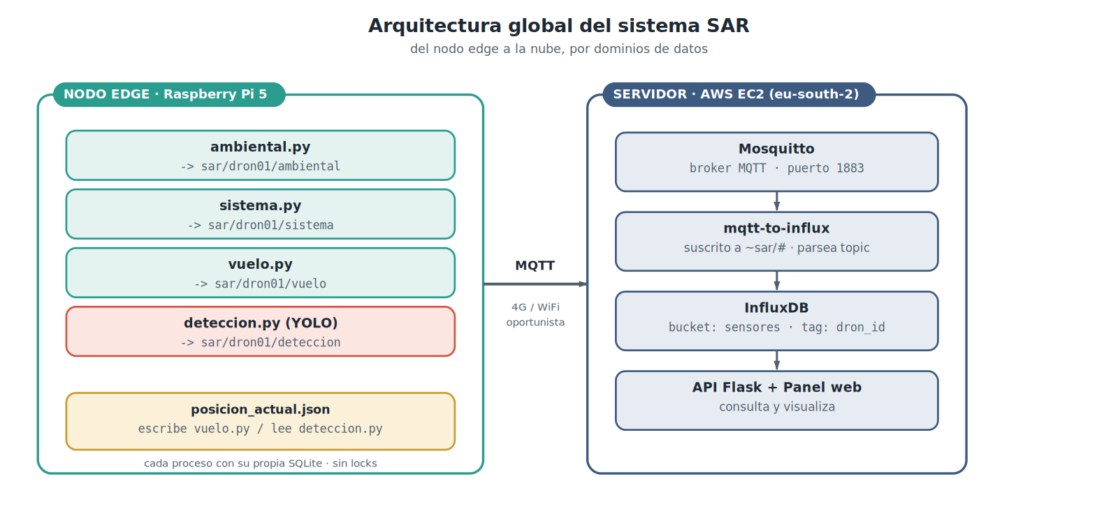
Figura 1. Vista global del sistema, del nodo edge a la nube, organizada por dominios de datos.
El nodo edge ejecuta varios procesos independientes, uno por cada dominio de datos. Todos publican por MQTT hacia el broker Mosquitto del servidor EC2, donde un puente traduce los mensajes a InfluxDB y una API los pone a disposición del panel web. Los apartados siguientes desglosan cada plano.

3. Principios de diseño
Tres principios guían toda la arquitectura y conviene tenerlos presentes porque justifican la mayoría de las decisiones posteriores.

3.1. Edge-first
El nodo opera de forma autónoma y la comunicación con la estación base es oportunista, no obligatoria. El dron no depende de tener conexión para hacer su trabajo: captura y registra siempre, y envía cuando puede. Esto es esencial en búsqueda y rescate, donde la cobertura de red es incierta.

3.2. Store-and-forward (almacenar y reenviar)
La captura y el envío están desacoplados. Cada medida se guarda primero en una base de datos local en disco, que actúa como fuente de verdad, y un reenviador la envía más tarde cuando hay conexión confirmada. Si la red se cae, los datos se siguen recogiendo en la Pi y se transmiten al recuperarse el enlace, sin perder ningún intervalo.
Este principio ya existía para el sensor ambiental y se conserva íntegro. La ampliación lo extiende a los nuevos dominios, incluidas las detecciones, que son precisamente el dato que menos nos podemos permitir perder.

3.3. Productor-consumidor
Dentro de cada proceso, quien captura los datos (el productor) y quien los envía (el consumidor) no se comunican directamente, sino a través del buffer local. El productor escribe filas; el consumidor las lee y las publica. El buffer es el punto de encuentro, y ese desacoplamiento es lo que permite que la captura no se detenga aunque falle el envío.

4. El nodo edge en detalle
El nodo edge es una Raspberry Pi 5 con un acelerador Hailo-8L. Sobre ella se ejecutan varios procesos independientes, uno por cada dominio de datos. Cada proceso es autocontenido: captura sus datos, los guarda en su propia base de datos SQLite y los reenvía por MQTT. Esta organización es una de las decisiones de diseño más importantes y merece explicarse con calma.
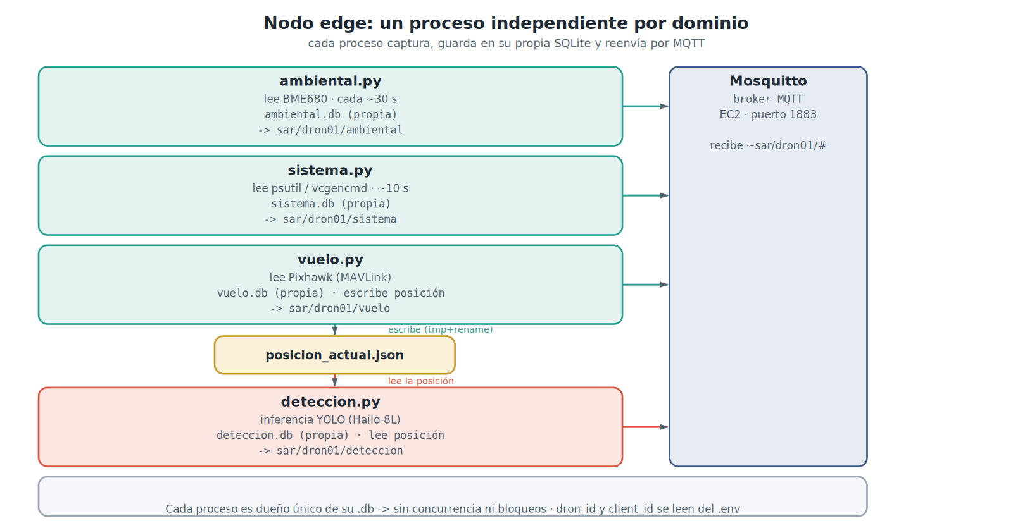
Figura 2. Nodo edge: un proceso independiente por dominio, cada uno con su propia base de datos SQLite.

4.1. Un proceso por dominio
Cada dominio corre en su propio proceso, gestionado como un servicio de systemd independiente y con su propia base de datos:
- sensor.py (dominio ambiental) lee el BME680 y publica en dronsar/dron-01/ambiental. Incluye un modo --fake que simula las medidas para poder probar el flujo sin el sensor físico.
- sistema.py lee el estado de la Pi (CPU, RAM, disco, temperatura, throttling y uptime con psutil y vcgencmd) y publica en dronsar/dron-01/sistema.
- vuelo.py publica en dronsar/dron-01/vuelo. De momento genera telemetría simulada centrada en el campo de vuelo de Galapagar, porque el Pixhawk aún no está montado; cuando lo esté, solo se sustituye la generación por una lectura MAVLink real. Además, escribe el fichero de posición que usa la detección (apartado 4.4).
- deteccion.py ejecuta YOLO sobre un vídeo grabado o una cámara en vivo y publica en dronsar/dron-01/deteccion (apartado 4.5).
La ventaja de fondo es que este patrón ya existe y está probado: es exactamente el que sigue el sensor.py actual, que captura, guarda en su SQLite y reenvía, todo en un mismo proceso. Cada dominio nuevo no es rehacer nada, sino replicar esa plantilla cambiando la parte de lectura y el JSON que se arma. El sensor ambiental, de hecho, ya está resuelto: es sensor.py, y conserva su tabla y su esquema tal cual.
De esta organización se derivan cuatro beneficios directos, y cada uno responde a un problema real:
- Sin bloqueos. Cada proceso es el dueño único de su fichero SQLite: lo escribe y lo lee solo él, nadie más lo toca. Al no haber concurrencia, el problema de los bloqueos desaparece por completo, y ni siquiera hace falta activar el modo WAL.
- Sin planificador. Como cada proceso va a lo suyo, duerme a su propio ritmo con un simple sleep: vuelo cada 0,3 s, ambiental cada 30 s. No hace falta ningún bucle que reparta tiempos entre colectores.
- Aislamiento. Si un proceso falla —por ejemplo, se cuelga la lectura del Pixhawk—, los demás siguen funcionando sin enterarse.
- Progreso escalonado. El desarrollo avanza dominio a dominio: ambiental ya funciona, luego se copia para sistema, luego para vuelo y por último para detección, probando cada servicio por separado.
El reenvío de cada proceso conserva la lógica resiliente que ya se tenía: se publica con QoS 1 y una fila solo se marca como enviada (enviado=1) tras recibir el ACK del broker. Las filas confirmadas se marcan pero, en la implementación actual, no se borran: cada buffer conserva su histórico.

4.2. Reaprovechamiento del código
Los cuatro procesos comparten exactamente el mismo bloque de buffer local y reenvío por MQTT; lo único que cambia entre ellos es qué leen y qué JSON montan. Para no repetir ese bloque cuatro veces, conviene sacarlo a un módulo común —por ejemplo buffer_mqtt.py— que los cuatro importen. Así la lógica resiliente vive en un solo sitio y cada colector queda reducido a su lectura y su JSON.
Copiar y pegar el bloque en cada fichero también funcionaría para el alcance del proyecto, pero tiene un coste: el día que haya que tocar el reenvío, habría que corregirlo en cuatro sitios en lugar de en uno. Es una mejora opcional, pero recomendable.

4.3. Configuración desde el entorno: dron_id y client_id
El identificador del dron no se escribe en el código, sino que se lee de un fichero de entorno .env, igual que sensor.py ya hace con el resto de su configuración mediante load_dotenv(). El .env de cada Raspberry Pi contiene su identificador, y el topic se construye a partir de él:
# .env (en cada Raspberry Pi)
DRON_ID=dron-01
EC2_HOST=51.48.220.143
MQTT_PORT=1883
DRON_ID = os.getenv("DRON_ID") # p. ej. "dron-01"
TOPIC = f"dronsar/{DRON_ID}/ambiental" # el topic sale del .env

client = mqtt.Client(
client_id=f"{DRON_ID}-ambiental", # id UNICO por proceso
callback_api_version=mqtt.CallbackAPIVersion.VERSION2)
La ventaja es que el mismo código sirve para cualquier dron: para desplegarlo en una segunda unidad basta con cambiar el DRON_ID de su .env, sin tocar ni una línea. Además, mantiene la coherencia con el criterio que ya se seguía: el código es público y versionable, y todo lo que depende del despliegue vive en el .env.
Hay un detalle de MQTT que conviene vigilar: cada proceso necesita un client_id único en el broker. Si dos clientes se conectan con el mismo identificador, Mosquitto expulsa a uno y a otro en un bucle sin fin. Por eso el client_id se construye combinando el identificador del dron con el nombre del dominio (dron-01-ambiental, dron-01-vuelo, etc.): así es único por proceso y, de paso, resulta fácil de reconocer en los logs del broker.

4.4. El fichero de estado compartido
Para que una detección diga dónde está la persona, el proceso de detección necesita la posición del dron en ese instante; pero esa posición la produce el proceso de vuelo, que vive aparte. La solución es un fichero de estado. Cada vez que el proceso de vuelo obtiene una posición, sobrescribe un fichero pequeño con la última conocida:
// posicion_actual.json
{ "lat": 40.5979, "lon": -3.9989, "alt_rel": 45.2,
"ts": "2026-08-10T12:34:56.789+02:00" }
Un solo proceso escribe ese fichero (el de vuelo) y un solo proceso lo lee (el de detección, y solo cuando detecta algo). No es una base de datos, es un fichero diminuto de estado, así que no reabre el problema de los bloqueos que precisamente se quería evitar. Es la única pieza compartida entre procesos.
Dos detalles lo hacen robusto. Primero, la escritura es atómica: el proceso de vuelo escribe a un fichero temporal y luego lo renombra, de modo que el de detección nunca lea un fichero a medio escribir. Segundo, el JSON lleva su propia marca de tiempo (ts), así que la detección puede comprobar si la posición está fresca; si fuese de hace varios segundos, lo avisa en lugar de dar por buena una posición vieja.

4.5. El proceso de detección en detalle
El proceso de detección parte del código de visión que ya se tenía (inferencia YOLO sobre vídeo) y le añade la capa de arquitectura, sin quitar nada de lo anterior. Su «captura» no es una lectura puntual, sino la inferencia de YOLO sobre cada fotograma —una carga continua y pesada que correrá sobre el Hailo—, y la fuente puede ser un vídeo grabado o una cámara en vivo (--camera).
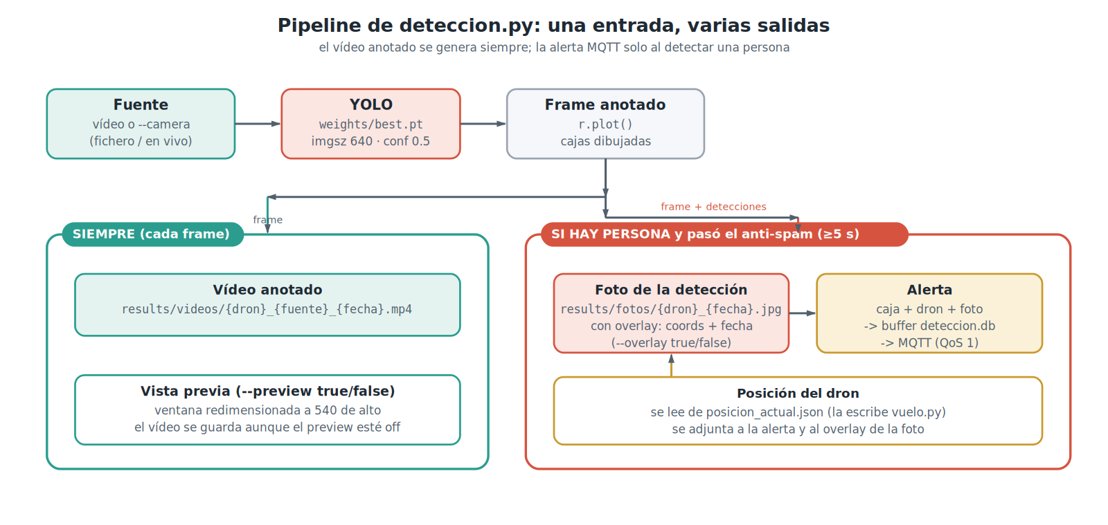
Figura 5. Pipeline de deteccion.py: una entrada (vídeo o cámara) y varias salidas. El vídeo anotado se genera siempre; la foto y la alerta MQTT, solo al detectar una persona.
El proceso tiene una entrada y varias salidas. En cada fotograma, siempre: genera el vídeo anotado (con las cajas dibujadas) en results/videos/ y, opcionalmente, muestra una ventana de vista previa. El vídeo se guarda se muestre o no el preview.
Cuando se detecta una persona —y ha pasado el intervalo de anti-spam—, además: guarda una foto del fotograma en results/fotos/ (con la posición del dron y la fecha/hora superpuestas si el overlay está activo), y publica una alerta por persona. Cada alerta lleva la caja en píxeles, la posición del dron y el nombre de esa foto, y viaja por el mismo buffer store-and-forward que el resto de dominios. El overlay solo afecta a la foto, no al vídeo ni al preview.
El comportamiento se controla con parámetros de línea de comandos, con valores por defecto pensados para el uso normal:
- --mqtt (por defecto true): envía las alertas por MQTT. Con false, solo detección y vídeo, sin enviar nada.
- --preview (por defecto true): muestra la ventana. El vídeo de salida se genera igual con false.
- --overlay (por defecto true): superpone coordenadas y fecha en la foto guardada.
- --anti-spam (por defecto 5 s): intervalo mínimo entre envíos de alertas, para no saturar el topic con la misma persona en fotogramas seguidos.
- --camera índice o ruta de dispositivo: analiza en vivo desde una cámara en lugar de un fichero.
Sobre el control de frecuencia conviene ser preciso: es un cooldown temporal (no se envía otra tanda de alertas hasta que pasan los segundos de anti-spam), no un seguimiento individual de objetos. Mientras una persona siga en cuadro, saldrá una alerta cada intervalo; y como no hay tracking, no se distingue si es «la misma persona» entre fotogramas. Para el alcance del proyecto es suficiente, pero debe describirse así y no como seguimiento de personas.

5. Nomenclatura de topics MQTT
El esquema de topics anterior era plano (por ejemplo, un topic por dominio bajo una raíz común) y no distinguía de qué dron procedía cada mensaje. En cuanto se contempla más de un dron —o simplemente para dejarlo preparado— ese esquema se queda corto. Se adopta una convención jerárquica, de lo general a lo específico:
sar / {dron_id} / {dominio}
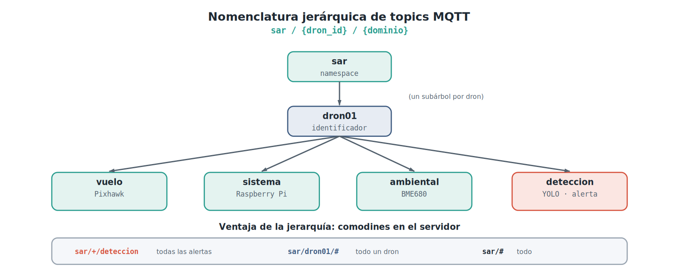
Figura 3. Estructura jerárquica de topics y los comodines que habilita en el lado servidor.
El primer nivel es la raíz del proyecto; el segundo identifica el dron que emite; el tercero indica el dominio de datos. Cada dron cuelga de su propio subárbol, y dentro de él aparecen sus cuatro dominios: vuelo, sistema, ambiental y deteccion.

5.1. Reglas de nomenclatura
Para que la convención sea sólida y no dé problemas, los nombres siguen unas reglas estrictas:
- Solo minúsculas y ASCII: sin tildes ni eñes. Por eso deteccion va sin acento.
- Sin espacios, y sin barra al principio ni al final.
- Nunca los caracteres + ni # en los nombres reales, porque están reservados como comodines.
- Estructura estable: el dron_id es fijo. Nunca se meten datos que cambian (como una marca de tiempo) dentro del topic; esos van en el mensaje.

5.2. Comodines: la ventaja de la jerarquía
La estructura jerárquica es lo que permite suscribirse con comodines en el servidor, y ahí está su verdadero valor:
- dronsar/+/deteccion suscribe a todas las detecciones de todos los drones; es el canal de alertas, el importante.
- dronsar/dron-01/# suscribe a todo lo que emite un dron concreto.
- dronsar/# suscribe absolutamente a todo.

6. Identificación del dron
Con esta convención, el identificador del dron vive en el topic y no hace falta repetirlo dentro de cada mensaje. El puente del servidor extrae el identificador del propio topic y lo guarda en InfluxDB como etiqueta (tag), no como campo (field).
Esta distinción importa en InfluxDB: los tags están indexados, mientras que los fields no. Al guardar el identificador como tag, el panel puede filtrar y agrupar por dron de forma eficiente («dame las detecciones donde dron_id es dron-01») sin recorrer todos los datos. Guardarlo como field sería mucho menos eficiente para ese tipo de consulta.
Para el identificador se usa algo corto y legible, del tipo dron-01. En una flota real se emplearía un número de serie o un UUID, pero para el alcance del proyecto un identificador legible es más claro y suficiente. Como excepción práctica, en el mensaje de detección sí se incluye además el identificador dentro del propio JSON, para que la alerta sea autoexplicativa por sí sola aunque se maneje fuera de su contexto.
Ese identificador es la única fuente de la verdad sobre qué dron es cada Pi, y por eso vive en su fichero de entorno .env (apartado 4.3). De ahí lo leen todos los procesos para construir tanto el topic como su client_id, de forma que un mismo código se despliega en cualquier unidad cambiando solo esa variable.

7. Modelo de datos por dominio
Se definen a continuación los cuatro dominios con su estructura JSON, sus campos y sus unidades. Todos los mensajes llevan una marca de tiempo en formato ISO 8601 con zona horaria, tomada en el instante de la captura y no en el del envío, para que un dato enviado con retraso conserve su instante real.

7.1. Dominio ambiental (BME680)
Topic: dronsar/{dron_id}/ambiental. Es el dominio que ya existía y se mantiene sin cambios en su contenido.
{
"temperatura": 22.45,
"humedad": 48.3,
"presion": 1013.2,
"timestamp": "2026-08-10T12:34:56.789+02:00"
}
Campo | Tipo / unidad | Descripción
temperatura | float · °C | Temperatura, redondeada a 2 decimales.
humedad | float · % HR | Humedad relativa.
presion | float · hPa | Presión atmosférica.
timestamp | texto · ISO 8601 | Instante de captura con zona horaria.

7.2. Dominio sistema (Raspberry Pi)
Topic: dronsar/{dron_id}/sistema. Informa del estado del propio nodo edge. Los valores se obtienen con psutil y vcgencmd.
{
"cpu_pct": 34.5,
"cpu_temp": 61.2,
"ram_pct": 42.0,
"disco_pct": 55.3,
"throttled": "0x0",
"uptime_s": 4213,
"timestamp": "2026-08-10T12:34:56.789+02:00"
}
Campo | Tipo / unidad | Descripción
cpu_pct | float · % | Uso de CPU.
cpu_temp | float · °C | Temperatura del procesador.
ram_pct | float · % | Uso de memoria RAM.
disco_pct | float · % | Uso del disco.
throttled | texto · hex | Código de vcgencmd; avisa de bajadas de tensión.
uptime_s | entero · s | Segundos desde el último arranque.
timestamp | texto · ISO 8601 | Instante de captura con zona horaria.
El campo throttled es especialmente útil en este proyecto: la Pi 5 y el Hailo se alimentan desde un UBEC sobre batería LiPo, y ese código avisa de caídas de tensión. Es un dato que respalda con evidencia el dimensionado de la alimentación.

7.3. Dominio vuelo (Pixhawk)
Topic: dronsar/{dron_id}/vuelo. Recoge la telemetría de vuelo leída del Pixhawk por MAVLink. Los campos provienen de mensajes MAVLink concretos: posición (GLOBAL_POSITION_INT), actitud (ATTITUDE), batería (SYS_STATUS), GPS (GPS_RAW_INT) y modo (HEARTBEAT).
{
"lat": 40.6031, "lon": -4.0018, "alt_rel": 45.2,
"vel_terreno": 5.4, "rumbo": 178,
"roll": 1.2, "pitch": -0.8, "yaw": 178.4,
"bateria_v": 22.4, "bateria_pct": 78, "corriente_a": 12.3,
"satelites": 14, "fix_type": 3,
"modo": "AUTO", "armado": true,
"timestamp": "2026-08-10T12:34:56.789+02:00"
}
Campo | Tipo / unidad | Descripción
lat, lon | float · grados | Posición geográfica (grados decimales).
alt_rel | float · m | Altitud relativa al punto de despegue.
vel_terreno | float · m/s | Velocidad respecto al suelo.
rumbo | float · grados | Rumbo (heading).
roll, pitch, yaw | float · grados | Actitud del dron.
bateria_v | float · V | Tensión de la batería.
bateria_pct | entero · % | Carga restante estimada.
corriente_a | float · A | Corriente consumida.
satelites | entero | Número de satélites en uso.
fix_type | entero · 0-6 | Calidad del fix GPS.
modo | texto | Modo de vuelo (AUTO, LOITER, etc.).
armado | booleano | Si los motores están armados.
timestamp | texto · ISO 8601 | Instante de captura con zona horaria.

7.4. Dominio detección (YOLO)
Topic: dronsar/{dron_id}/deteccion. Es una alerta que se emite cuando se localiza una persona. El mensaje envía los ingredientes en crudo: la posición del dron da la zona, y los píxeles de la caja indican dónde cae la persona dentro del fotograma.
{
"confianza": 0.87,
"caja": { "cx": 412, "cy": 230, "w": 48, "h": 96 },
"resolucion": { "ancho": 832, "alto": 464 },
"dron": { "lat": 40.5979, "lon": -3.9989, "alt_rel": 45.2 },
"foto": "dron-01_20260811_123456_789.jpg",
"timestamp": "2026-08-10T12:34:56.789+02:00"
}
Campo | Tipo / unidad | Descripción
confianza | float · 0-1 | Confianza de la detección.
caja | objeto · px | Caja de la persona: centro (cx, cy) y tamaño (w, h).
resolucion | objeto · px | Resolución del fotograma, para interpretar la caja.
dron | objeto o null | Posición del dron en el instante de la detección; null si no hay posición disponible.
foto | texto | Nombre del JPEG guardado en results/fotos/ con ese fotograma.
timestamp | texto · ISO 8601 | Instante de la detección con zona horaria.
Se han tomado varias decisiones conscientes en este mensaje. La caja se expresa como centro más tamaño en vez de esquinas: el centro es «dónde está la persona en la imagen», que es lo que interesa, y el tamaño da una idea de si está cerca o lejos. Se incluye la resolución a propósito, porque sin saber que los píxeles son sobre 832×464 no se pueden interpretar aguas abajo. El bloque dron se adjunta siempre; si el fichero de posición no está disponible (por ejemplo, si el proceso de vuelo no está en marcha) va como null y se avisa por consola. El campo foto enlaza la alerta con la imagen guardada, para poder revisarla después. Si en un fotograma hay varias personas, se emite un mensaje por persona, todos con la misma foto y posición.
Una advertencia importante para no cometer imprecisiones: YOLO no entrega coordenadas geográficas de la persona, sino su posición en píxeles dentro de la imagen. Este mensaje adopta el enfoque más simple y honesto —enviar la posición del dron más los píxeles— que basta para guiar a un equipo de tierra a una zona de búsqueda. Estimar la posición real de la persona sobre el terreno exigiría un proceso de georreferenciación (fusionar píxeles con altitud y actitud), que queda como posible línea futura. Dada la resolución de trabajo (832×464) y las personas pequeñas en cuadro, esa estimación tendría un margen de varios metros, por lo que no debe presentarse como localización exacta.
Nota de coherencia sobre el formato: en el dominio de vuelo, lat/lon/alt_rel van al primer nivel porque son el flujo de telemetría en sí; en la detección van anidados bajo dron porque ahí son una foto puntual embebida dentro de la alerta.

8. El flujo de una detección
Conviene ver el camino completo de una alerta, porque atraviesa las dos mitades del sistema y reúne varias de las decisiones anteriores.
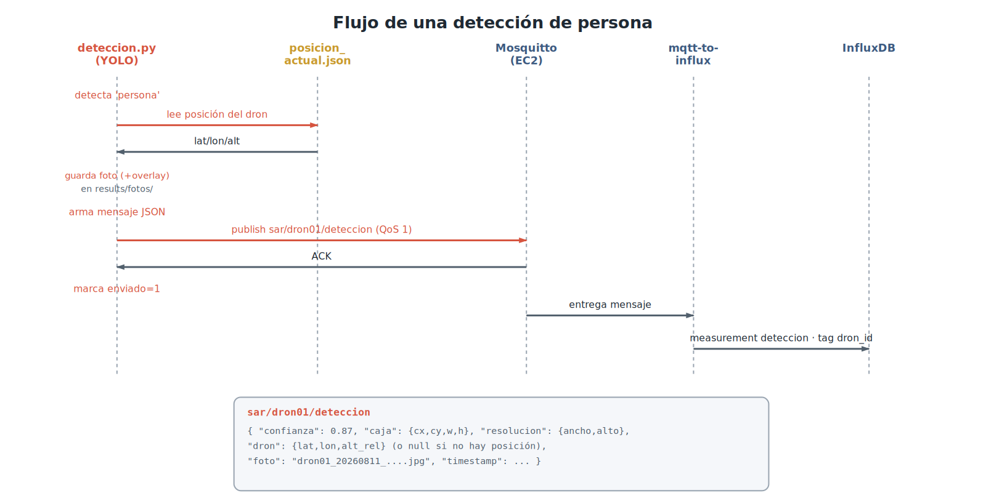
Figura 4. Secuencia completa de una detección: lectura de posición, guardado de la foto, y envío de la alerta del nodo edge a InfluxDB.
Cuando el proceso de detección localiza una persona, lee la posición del dron del fichero de estado, guarda la foto del fotograma (con overlay si procede), arma el mensaje JSON y lo publica en dronsar/dron-01/deteccion con QoS 1. El broker Mosquitto confirma con un ACK, y solo entonces la fila se marca como enviada en el buffer propio de detección. A partir de ahí, el puente del servidor entrega el mensaje a InfluxDB, donde se escribe en la measurement deteccion etiquetada con el identificador del dron. Si en cualquier punto de la cadena hay un corte de red, el mensaje permanece a salvo en el buffer y se reintenta después.

9. El lado del servidor
El modelo obliga a un cambio en el puente mqtt-to-influx del servidor EC2. En lugar de suscribirse a un topic fijo y escribir en una measurement fija, pasa a suscribirse al comodín dronsar/#, que abarca todos los drones y todos los dominios, y se vuelve genérico respecto al contenido.
Por cada mensaje que llega, el puente parte el topic en sus componentes (dron_id, dominio), usa el dominio como measurement y añade el dron_id como tag. Los campos del JSON se escriben tal cual, sin conocerlos de antemano: los números se fuerzan a float para evitar conflictos de tipo en InfluxDB, y los objetos anidados de la detección se aplanan con nombres padre_hijo (caja_cx, dron_lat, resolucion_ancho…). El campo foto se guarda como un campo de texto. Así un único puente sirve para los cuatro dominios y para cualquier número de drones, sin código específico por cada uno.
Conviene tener presente el estado de despliegue: para que todo lo anterior funcione end-to-end, en el servidor debe estar corriendo esta versión genérica del puente (suscrita a dronsar/#). Mientras el puente siga en su versión anterior —topic fijo y measurement única—, los nuevos mensajes por dominio no se ingerirán.
El resto de la infraestructura del servidor (el broker, la base de datos, la API y el panel) no cambia su papel: el broker recibe, la base de datos almacena por measurements, la API consulta y el panel visualiza.

10. Configuración remota: comandos de bajada
Hasta aquí, el documento ha descrito un flujo de datos ascendente: el nodo edge captura y publica, y el servidor recibe. La ampliación incorpora un flujo complementario en sentido inverso, del panel de control hacia los procesos del nodo edge, que permite modificar su comportamiento en marcha sin detenerlos ni reiniciarlos.

10.1. Dos planos de comandos
Conviene distinguir con claridad dos canales de comandos que conviven en el sistema y que, aunque comparten formato, viajan por topics distintos y los reciben procesos distintos.
El plano de vuelo ya existía. Los comandos de pilotaje (arm, disarm, takeoff, land, rtl, hold, start_mission) se publican en el topic dronsar/{dron_id}/comandos, y los recibe receptor.py, que se suscribe exactamente a ese topic y los traduce a MAVLink. Este canal no cambia.
El plano de configuración es el nuevo. Los comandos que reconfiguran los colectores se publican, cada uno, en el topic de configuración de su dominio: dronsar/{dron_id}/{dominio}/config. No usan el topic comandos del plano de vuelo; van por su propio sufijo /config.
Ambos planos comparten el mismo formato de mensaje (los campos command, params, command_id y timestamp) y salen de la misma API REST. Lo que los diferencia es el topic de destino y, sobre todo, quién escucha: receptor.py para el vuelo, y cada colector para su propia configuración.

10.2. Comandos de configuración disponibles
La API distingue estos comandos de los de vuelo y los enruta al topic de configuración del dominio correspondiente. Los definidos son:
Comando | Topic de destino | Efecto
set_sensor_interval | dronsar/{dron_id}/sensor/config | Cambia el intervalo de captura del colector ambiental. Lleva params.interval_seconds.
set_video_throttle | dronsar/{dron_id}/deteccion/config | Ajusta la cadencia mínima entre alertas de detección (anti-spam). Lleva params.throttle_ms, en milisegundos.
shutdown | dronsar/{dron_id}/sistema/config | Ordena un apagado seguro de la Raspberry Pi. No lleva parámetros.
El mensaje conserva la misma estructura que un comando de vuelo. Por ejemplo, para cambiar el intervalo del sensor a diez segundos:
// publicado en dronsar/{dron_id}/sensor/config
{ "command": "set_sensor_interval",
"params": { "interval_seconds": 10 },
"command_id": "a3f9c1",
"timestamp": "2026-08-13T10:15:00+02:00" }

10.3. Recepción en el nodo edge
Cada colector se suscribe únicamente al topic de configuración de su propio dominio y reacciona solo al comando que le compete; cualquier otro mensaje que llegue a ese topic se ignora. Esta separación mantiene el principio de aislamiento por procesos: cada proceso es el único responsable de su comportamiento, también cuando ese comportamiento se cambia desde fuera, y ningún proceso modifica a otro.
El caso del intervalo ilustra bien el mecanismo. Para poder cambiarlo en caliente, el intervalo de captura dejó de ser la constante fijada al arrancar (--intervalo) y pasó a ser una variable que el bucle relee en cada iteración; al recibir set_sensor_interval, el proceso actualiza esa variable y el cambio surte efecto en el siguiente ciclo, sin reiniciar. En detección, el comando set_video_throttle llega en milisegundos y se convierte internamente a segundos, y ajusta el cooldown del anti-spam, no la tasa de fotogramas. En sistema, shutdown ejecuta un apagado ordenado del nodo.
El colector de vuelo no expone ningún comando de configuración, en coherencia con que la lectura MAVLink real del Pixhawk queda como línea pendiente; hasta entonces, vuelo.py solo publica telemetría simulada y no se suscribe a ningún topic de configuración.

11. Qué se puede validar sin hardware
Una ventaja de este diseño es que puede construirse y probarse por partes, sin esperar a tener montado el dron ni el modelo desplegado en el Hailo. El desarrollo puede avanzar en paralelo a la compra y el ensamblaje del hardware.
- El colector ambiental se prueba con su modo --fake, que simula las medidas del BME680 sin el sensor conectado, validando el buffer, el topic y el envío en cualquier equipo.
- El colector de vuelo ya funciona con telemetría simulada centrada en Galapagar, y de paso alimenta el fichero de posición que necesita la detección. Cuando llegue el Pixhawk, solo se sustituye la generación por una lectura MAVLink real (probada antes contra el simulador ArduPilot SITL con pymavlink).
- La detección se prueba con Ultralytics sobre un vídeo de vuelo real (o --mqtt false para solo ver el resultado), y contra el fichero de posición que escribe el colector de vuelo. Cuando exista el modelo convertido a Hailo, solo se sustituye el motor de inferencia; el resto no se toca.
Este enfoque incremental sigue el mismo criterio de validar el flujo de trabajo antes de comprometer el sistema definitivo que ya se aplicó en la fase preliminar de visión.

12. Resumen de decisiones y su justificación
La siguiente tabla condensa las decisiones de diseño de la ampliación y el motivo de cada una, a modo de referencia rápida.
Decisión | Por qué
Un dominio = un topic = una measurement | Mantiene los datos ordenados por significado y hace trivial añadir dominios nuevos sin rehacer nada.
Topics jerárquicos dronsar/{dron_id}/{dominio} | Identifica el dron dentro del propio topic y habilita comodines para suscribirse por dron o por dominio.
Identificador del dron como tag en InfluxDB | Los tags están indexados: permiten filtrar y agrupar por dron de forma eficiente.
Un proceso por dominio con su propia SQLite | Cada proceso es dueño único de su base de datos: sin concurrencia ni bloqueos. Replica el patrón ya probado de sensor.py y permite avanzar de forma escalonada.
Cada proceso duerme a su ritmo (sleep propio) | Al ser independientes, no hace falta ningún planificador que reparta tiempos entre colectores.
Lógica de buffer y reenvío en un módulo común | Evita duplicar el mismo bloque en los cuatro procesos: un único sitio que mantener si cambia el reenvío.
dron_id y client_id leídos del .env | El mismo código sirve para cualquier dron cambiando solo el .env; el client_id único por proceso evita que Mosquitto expulse clientes duplicados.
YOLO como un proceso más | Encaja en el mismo patrón; su única particularidad es que su captura es inferencia continua en vez de una lectura puntual.
Detección desde vídeo o cámara (--camera) | El mismo proceso sirve para pruebas con vídeos grabados y para el vuelo real con cámara en vivo.
Foto de cada detección con overlay opcional | Deja una evidencia visual revisable, con coordenadas y fecha superpuestas; el campo foto la enlaza con la alerta.
Vuelo simulado como versión provisional | Permite tener el flujo completo funcionando (incluida la posición para la detección) antes de montar el Pixhawk.
Fichero de estado para la posición | Comparte la posición entre vuelo y detección sin una base de datos compartida, sin reabrir el problema de los bloqueos.
Escritura atómica (tmp + rename) | Garantiza que el lector nunca vea un fichero de posición a medio escribir.
QoS 1 y marcado tras ACK | Asegura que ningún dato se dé por enviado sin confirmación real del broker.
Puente genérico (aplana anidados, fuerza float) | Un solo puente vale para todos los dominios y drones, y evita conflictos de tipo en InfluxDB.
Detección: dron + píxeles en crudo | Es lo alcanzable y honesto; no inventa una precisión geográfica que el sistema no tiene.
Plano de comandos de configuración (.../config) | Reconfigura los colectores en marcha (intervalo, cadencia de alertas, apagado) reutilizando el formato de los comandos de vuelo, pero en un topic aparte; ningún proceso modifica a otro.
Nota sobre el índice
Al abrir el documento en Word, para actualizar el índice haz clic sobre él y pulsa F9 (o Ctrl+E y luego F9 para actualizar todos los campos).

